Отчет об оснащении МБОУ СОШ № 14 (2008-2018)
Аппаратура и средства ТСО

Ноутбук «Asus» 3 шт.

Регулируемая мебель
Кабинет № 5 Кабинет № 7
- столы ученические – 15 шт. - столы ученические – 15 шт.
- стулья ученические – 30 шт. - стулья ученические – 30 шт.
- стол для учителя – 1 шт. - стол для учителя – 1 шт.
- шкаф для учебных пособий – 2 шт.
- тумба под доску – 2 шт.
Нерегулируемая мебель
Кабинет № 8 Кабинет № 20
- столы ученические – 15 шт. - столы ученические – 15
- стулья ученические – 30 шт. - стулья ученические – 30
- шкаф для учебных пособий – 2 - стол для учителя – 1 шт.
- стеллаж угловой – 2 шт. - доска ученическая – 1 шт.
- шкаф для учебных пособий – 1 шт.
Кабинет № 21 Кабинет № 19
- столы ученические – 15 шт. - учительский стол – 1 шт.
- стулья ученические – 30 шт. - доска ученическая – 1 шт.
- стол для учителя – 1 шт. - тумба под доску – 2 шт.
- доска ученическая – 1 шт. - стеллаж угловой – 1 шт.
- шкаф для учебных пособий – 2 шт.
Кабинет № 6 Кабинет № 26
- доска ученическая – 1 шт. - столы ученические – 15 шт.
- стол для учителя – 1 шт. - стулья ученические – 30 шт.
- тумба под доску – 2 шт. - доска ученическая – 1 шт.
Кабинеты - № 28, 25, № 12, № 13, № 15, № 18 – доски ученические
Кабинеты - № 34, №35, №2, № 3, № 4 – стол для учителя
Кабинет соц. педагога – стол и стул для учителя – 2 шт.
Методический кабинет – шкафы – 5 шт., стол учительский – 1 шт.
Учительская – стулья – 5 шт.
2006 – 2007 уч.году – получен кабинет математики
2007 – 2008 уч.году – получен кабинет русского языка
Из муниципального бюджета получено оборудование для школьной столовой на 112 тыс. рублей.На приобретение медицинского оборудования выделено из краевого бюджета 15 тыс.рублей, из муниципальн

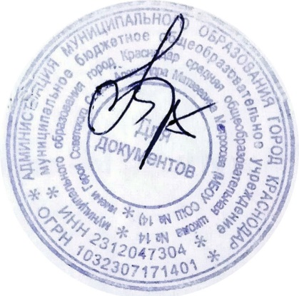
Директор МБОУ СОШ № 14 Т.В.Коновалова

